**Структурное подразделение МДОБУ Ирбейский детский сад №4 «Дюймовочка» - Ирбейский детский сад «Золотой ключик»**

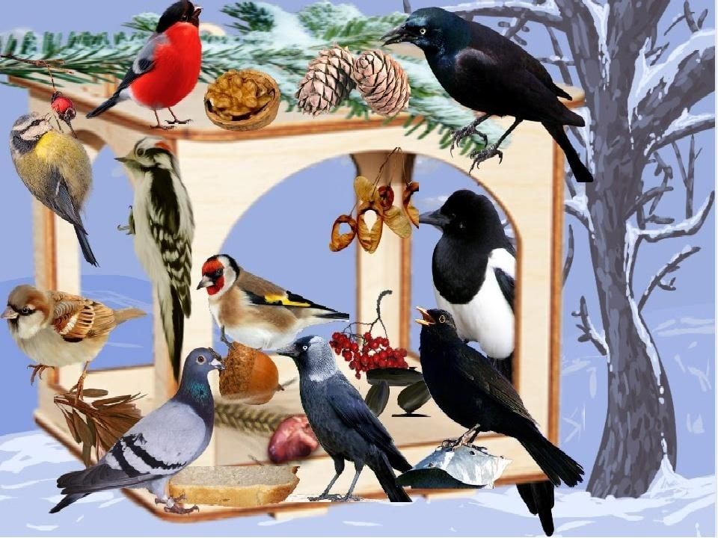

**ПРОЕКТ «А холодно ли птицам зимой!»**

**Разновозрастная обще развивающаяся группа «Малышарики» 2-5 лет**

**Воспитатель:**

**Шерстнева О.В.**

**2021 год.**

**с. Ирбейское**

**Тип проекта:** познавательно-творческий

**Вид проекта:** краткосрочный (1 неделя)

**Актуальность**

Многие дети дошкольного возраста не знают названий птиц, обитающих на территории своего района. Наша задача - познакомить детей с птицами, зимующими в нашем крае, районе. С их видами и особенностями, научить заботиться о птицах, помогать им в холодное зимнее время.

Проведя беседу, предложив детям демонстрационный материал (карточки с изображением зимующих птиц), удалось установить, что многие из детей назвали правильно только 4 птиц: воробья, голубя, ворону, сова. Из этого можно сделать вывод, что дети имеют малый опыт наблюдения за птицами в природе. У большинства детей не сформированы навыки оказания помощи птицам зимой. У детей возникли вопросы и именно поэтому я и решила назвать проект: «А холодно ли птицам зимой».

**Цель проекта:** расширение и обогащение знаний детей о зимующих птицах.

**Задачи проекта:**

- Закреплять и систематизировать знания детей о зимующих птицах и роли человека в жизни зимующих птиц.

- Учить устанавливать связь между средой обитания и образом жизни птиц.

- Учить детей коммуникативному общению с детьми и взрослыми.

- Развивать познавательные способности детей, учить проявлять

 любознательность и самостоятельность.

- Формировать умения и навыки наблюдения за птицами.

- Активизировать познавательную и речевую деятельность детей.

- Способствовать развитию творческих и интеллектуальных способностей воспитанников.

- Воспитывать у детей желание помогать птицам в трудное для них время.

**Методы реализации проекта.**

- речевая деятельность

- познавательная

- игровая

- экспериментальная

- творческая

**Приемы проекта.**

- наблюдение

- рассматривание книжных иллюстраций, предметов, наглядного материала

- проведение дидактических игр

- творческая коллективная деятельность

**Ожидаемый результат.**

- расширение знаний знания детей о зимующих птицах и роли человека в жизни зимующих птиц;

- развитие познавательной и речевой деятельности детей

- развитие познавательных и творческих способностей;

**Участники проекта.**

- воспитатель;

- дети;

- родители.

**Этапы работы**

**1. Подготовительный этап**

1. Подбор и изучение литературы

2. Изучение условий реализации проекта

3. Изготовление пособий и подготовка игрового материала

4. Оповещение родителей о проведении данного проекта

5. Организация выставки творческих работ детей

**2. Основной этап**

1. Беседа «Птицы зимой».

2. Рассматривание картинок с изображение зимующих птиц.

3. Рисование на тему «Синичка».

4. Аппликация на тему «Снегирь».

5. Лепка (пластилинография) «Сорока – ворона».

6. Сказка «Рябинка для снегиря» (игровая технология «Камушки Марблс»).

7. Изготовление кормушек из пластиковых бутылок.

8. Наблюдение за птицами в «Птичьей столовой».

9. Знакомство с птицами с помощью карточек 4D SMART карточек.

10. Музыкальные подвижные игры: «Бобик и воробушки», «Синички и кот».

**3. Заключительный этап**

1. Оформление выставки творческих работ детей.

2. Изготовление фигурок птиц.

3. Итоговая беседа «Птицы зимой».

**Выводы:**

1. Дети узнали много нового о зимующих птицах

2. Познакомились с понятием зимующие птицы, названиями птиц их особенностями и условиями жизни.

**Беседа на тему «Зимующие птицы»**

**Воспитатель:**

Ребята, почтальон принес нам письмо, а в нем загадка: «Они летать умеют, их пух и перья греют». Кто это? (птицы).

Как называются птицы, которые остаются зимовать?

Поговорим мы сегодня о зимующих птицах.

**2. Основная часть:**

- Вы, конечно, знаете, что с наступлением холодов многие птицы улетают на юг. Но не все, есть и такие, что не улетают, а живут у нас круглый год *(ворона, голубь, воробей, дятел).*

- А есть и такие, которые прилетают к нам только зимовать *(синицы, снегири).*

- Снегирей зовут так потому, что они прилетают к нам с первым снегом. У снегиря красная грудка, голубовато-серая спинка, черная голова и крылья.

- У синичек грудки желтые, а головки и крылья черные.

- Расскажите мне про ворону. Какая она? *(большая, черная, важная, хитрая).*

- Эта птичка вам хорошо знакома. Кто это? Расскажите про воробья.

- Какой он? *(маленький, серенький, шустрый, быстрый).*

- Эту птичку можно встретить в лесу. Это дятел.

Он часто стучит по дереву, а вы знаете, зачем он это делает?

- Дятел лечит деревья, добывая из-под коры вредных жучков.

- Про эту птицу вы мне сами расскажете. Кто это? Какой он?

*(Голубь большой, сизый, воркующий.)*

- Какие это птицы?

- Почему их так называют?

1. **Упражнение «Птицы, которых я видел»**.

Воспитатель:

- Выберите иллюстрации, на которых изображены птицы нашего края.

Дети выбирают картинки, на которых изображены птицы, обитающие в данной местности.

**2.Упражнение «Загадка»**

- Выберите картинку с изображением птицы, а я загадаю о ней загадку.

Дети по очереди выходят к столу, где лежат картинки с птицами, выбирают одну и показывают детям, а воспитатель загадывает об этой птице загадку.

Символ мира – это он,  
И отличный почтальон.  
А ещё и в дождь и в холод

Путь домой отыщет **(голубь).**

Чернокрылый,  
Красногрудый,  
И зимой найдет приют:  
Не боится он простуды  
- С первым снегом  
Тут как тут! **(С*негирь).***

Хоть поменьше воробья,  
Не боюсь зимы и я,  
Всем известная вам птичка.  
А зовут меня **(Синичка).**

 Все деревья с интересом  
Изучает доктор леса.  
Если дерево ест жук,  
Доктор сразу: ТУК ТУК ТУК! **(Дятел).**

Эта маленькая пташка  
Носит серую рубашку,  
Подбирает быстро крошки  
И спасается от кошки. **(Воробей)**

Эта птица всем знакома -   
Важно ходит возле дома   
Кар-Кар-Кар вдруг закричит,   
И спокойно улетит.   
Очень хитрая персона,   
А зовут её **(Ворона).**

**Воспитатель:**  Я приготовила для вас перышки птиц. Посмотрите, одинаковые они или разные? Чем отличаются друг от друга? (Одни - мягкие, маленькие; другие жесткие, длинные)

-Подумайте, какие из них согревают птицу? (Мягкие, пуховые)

- А какие помогают летать? (Длинные, маховые)

**Итог беседы:**

- Вспомните, о чём мы говорили на занятии?

- Что мы делали на занятии?

- Что понравилось?

Оценка детей.

**Занятие по риосванию «Синичка».**

**Программное содержание:**

Учить детей дополнять изображение и аккуратно работать с красками. Развивать эстетическое восприятие, формировать образное представление.

**Методика проведения:**

Рассказать детям о синичке, познакомить более подробно с ее отличиями от других птиц. Предложить раскрасить сестер птички - синички. Помочь правильно определиться с выбор цвета. Готовые детские работы разместить на стенде.

**Материалы:**

Готовая раскраска синички (по количеству детей), краски ( по количеству детей), кисточки( по количеству детей), салфетки (по количеству детей), стаканчики под воду ( по количеству детей).

**Занятие по аппликации «Снегирь».**

**Программное содержание:**

Учить детей дополнять изображение и аккуратно работать с клеем. Закрепить знания детей о частях тела птички. Развивать эстетическое восприятие, формировать образное представление.

**Методика проведения:**

Рассказать детям о снегире, познакомить более подробно с ее отличиями от других птиц. Предложить помочь снегирю сделать друзей, для того чтобы ему не было так одиноко. Помочь правильно расположить готовые детали на листке бумаги. Готовые детские работы разместить на стенде.

**Материалы:**

Готовая детали тела снегиря (по количеству детей), чистые листы (по количеству детей), кисточки (по количеству детей), салфетки (по количеству детей), клей (по количеству детей).

**Занятие по лепке «Сорока - ворона».**

**Программное содержание:**

Учить детей дополнять изображение и аккуратно работать с пластилином. Учить правильно отщипывать пластилин маленькими кусочками, приклеивать на поверхность прижимая пальчиком. Закрепить знания детей о окраске птицы. Развивать эстетическое восприятие, формировать образное представление.

**Методика проведения:**

Рассказать детям о сороке, познакомить более подробно с ее отличиями от других птиц. Предложить помочь раскрасить друзей для сороки. Помочь правильно работать с пластилином. Готовые детские работы разместить на стенде.

**Материалы:**

Готовая раскраски сороки (по количеству детей), пластилин (по количеству детей), салфетки (по количеству детей).

**Сказка «Рябинка для снегиря» (игровая технология «Камушки Марблс»)**

На полянку в зимний лес прилетели снегири. На своем любимом дереве Рябинке, они хотели полакомиться своими любимыми ягодками. Но вдруг увидели, что ягод на ветках совсем нет. Кто же поможет нашим птичкам, ведь они совсем голодные. Ребята, а может вы поможете нашим снегирям.

**Беседа «Кормушка, столовая для птиц».**

**Цель:** подвести к понятию о том, что зимой птицам не хватает корма, их нужно подкармливать.

**Наглядный материал**: изображение кормушки для птиц.

Воспитатель задает детям вопросы.

* Что это?
* Зачем нужна кормушка?
* Для кого они нужны?

Ребята, давайте помогать птицам, которые остались зимовать. Сами сделаем с вами кормушки и повесим их на нашем участке, посыплем туда крошек, семечек и посмотрим, кто прилетит полакомиться.

* Что ест голубь, воробей, синичка?
* Так зачем подкармливать птиц зимой?

*Дети отвечают.*